Отчёта по лабораторной работе 3

Язык разметки Markdown

Субанов Юсуф Жура угли НПМбв-01-21

Содержание

# 1 Цель работы

Целью работы является изучить идеологию и применение средств контроля версий. Приобрести практические навыки по работе с системой git.

# 2 Выполнение лабораторной работы

Регистрируюсь на гитхабе

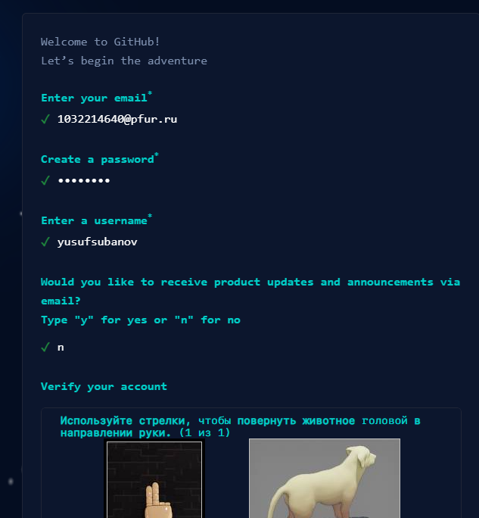

Figure 1: Регистрируюсь на гитхабе

Нахожу шаблонный репозиторий и создаю из него свой.

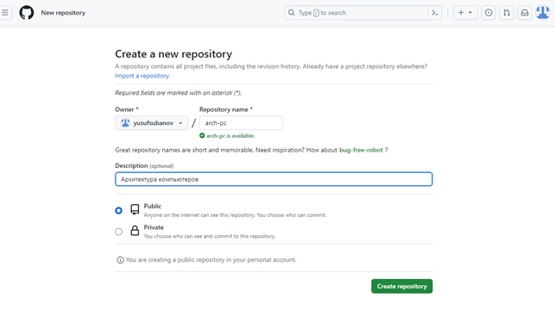

Figure 2: Создание репозитория

Установил программу гит. Сначала сделаем предварительную конфигурацию git, создаю пользователя и ставлю параметры.

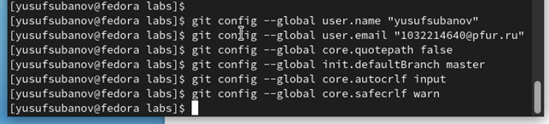

Figure 3: Параметры git

Далее создаю ключи для идентификации.

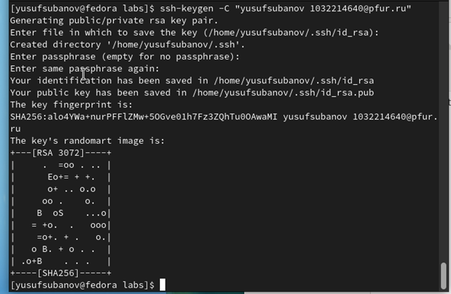

Figure 4: Генерация ключа

И добавляю ключ в профиль на гитхабе

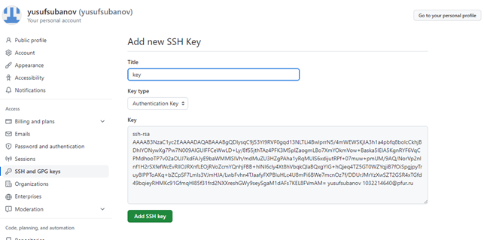

Figure 5: Добавление ключа

Теперь я создаю рабочий каталог и клонирую туда репозиторий с гитхаба.

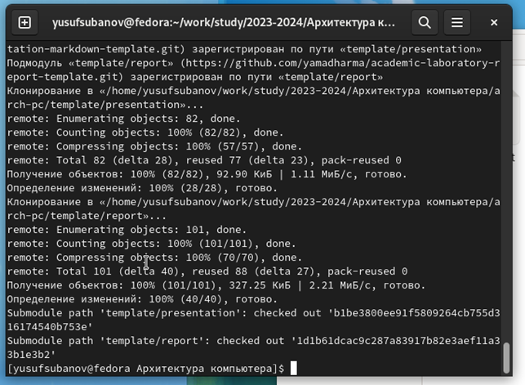

Figure 6: Клонирование репозитория

Создаю курс. Отправляю в гитхаб.

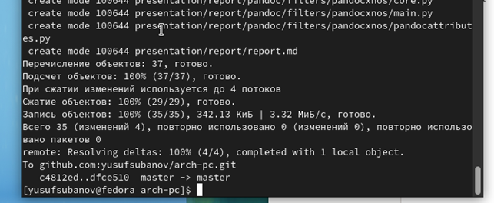

Figure 7: git push

# 3 Выводы

В ходе выполнения работы изучили работу с GitHub. Изучили синтаксис языка разметки Markdown, получили отчет из шаблона при помощи Makefile.